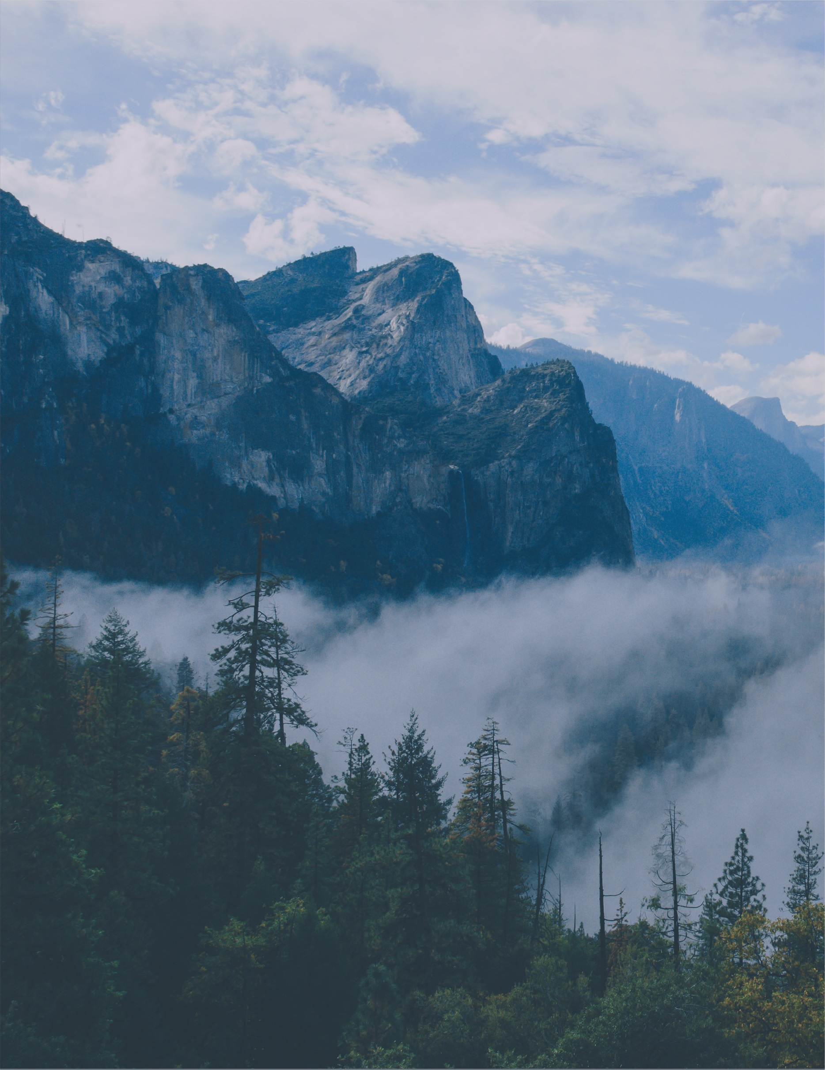

**Dimanche 22 janvier :**

17h30 *(place Philippe Lamour) Pot d’accueil avec dégustation des produits locaux*

*Concert de cloches*

**Lundi 23 janvier : L’architecture**

14h30 *Visite du village avec Elsa Giraud, guide conférencière. Tarif 9€, réduit 7€, gratuit -13 ans.*

17h *Conférence « L’architecture rurale du Queyras » par Elsa Giraud, guide conférencière. RDV salle des fêtes. Participation libre.*

20h *Repas tradition au restaurant « Le Farnien’thé » (place vieille, à coté église). Avec l’accordéoniste Pierre Grossan.*

**Mardi 24 janvier : Les plantes**

9h30 11h30 *atelier « Cuisine des épices et aromates sauvages de Ceillac ». Avec Dominique Coll, Ethnobotaniste. RDV salle des Fêtes. Entrée 5€/pers.*

12h *Repas tradition proposé par le restaurant « La Cascade ».*

*18h Sortie Raquettes Raclette avec le gîte « Le Petit Chalet ».*

*Descente en raquettes au départ de la Rt de la Viste, chacun apporte ses raquettes, dégustation de la raclette au gîte et remontée en navette. Sur réservation 24€/pers.*

**Mercredi 25 janvier : L’enfance d’Antan**

*10h : Balade en traineau équin. Venez frissonner à l’ancienne au rythme du cheval. Au cours d’une balade d’environ 50 min, découvrez ou redécouvrez un moyen de transport d’antan. Voyage dans le temps garanti ! Attention places limitées, inscriptions obligatoires au 06 64 72 93 60. Tarif 35€/pers.*

14h 16h*: Après-midi « Jeux en bois » comme autrefois, salle des fêtes. Entrée 2€*

20h *Repas tradition au restaurant « Le Pourquoi » (Fond Sancte)*

**Jeudi 26 janvier : La Montagne**

17h-18h *Soirée « Contes à voyager assis » par Anne-Claire Dromzée, conteuse.*

*RDV salle des fêtes. 2€/pers*

20h *Repas tradition proposé par le restaurant « Le Matefaim ».*

**Vendredi 27 janvier : La fête**

18h *Apéro de clôture. Suivi du « Bal Folk » avec Claire et le Groupe « Folk You », salle des fêtes. Entrée 10€/pers*

*20h Repas tradition proposé par le restaurant « L’étape Gourmande » (bas du village)*

**Infos 0660733178 ou animation@ceillac.fr**

Du 22 au 27 janvier à Ceillac

# Découvrons le Queyras